UŽIVATELSKÁ PŘÍRUČKA
APLIKACE „Projekty spolupráce PRV“

Obsah
1 Přístup do aplikace 3
2 Zveřejňování projektů spolupráce a jejich editace 3
2.1 Postup zadání nového projektu spolupráce 3
2.1.1 Základní údaje - povinné 3
2.1.2 Spolupracující subjekty - povinné 5
2.1.3 Fotodokumentace - povinné 7
2.2 Schválení a zveřejnění projektu spolupráce 7
2.3 Projekty ke schválení 7
2.4 Oprava zadaných údajů 8
2.5 Zrušení publikace projektu spolupráce 8
2.6 Historie verzí 8
3 Přehled pro veřejnost 9

Historie verzí
Verze | Zpracoval | Stručný popis změn | Datum
1.0 | Martina Tomešová | První verze příručky, popis aplikace, základní uživatelské postupy - PZ_PRAIS_2016_No107 | 30.4.2017
2.0 | Martina Tomešová | Revize po připomínkách z testování | 14.6.2017
3.0 | Václav Machka | Zapracování úprav z PZ PZ_PRAIS_2018_No214 | 28.1.2019

Přístup do aplikace
Aplikace je rozdělena na editační část (slouží pro zadání projektů spolupráce) a část pro veřejnost, kde je možné vypsané projekty spolupráce prohlížet.
Editační část je dostupná pouze uživatelům přihlášeným do portálu eAgri. Odkaz pro vstup do aplikace je umístěn na Portálu farmáře nebo na subportálu Dotace v portletu „Registry a aplikace“ v pravé části obrazovky (odkaz „Projekty spolupráce PRV - administrace“).
Veřejná část je dostupná všem uživatelům bez nutnosti přihlášení do portálu eAgri pod odkazem „Projekty spolupráce PRV“ na Portálu farmáře a na subportálu Dotace (v portletu „Registry a aplikace“ v pravé části obrazovky).

Zveřejňování projektů spolupráce a jejich editace

Postup zadání nového projektu spolupráce
Po otevření aplikace se v základním přehledu zobrazí všechny projekty zadané subjektem.
Uživatel zvolí možnost „Přidat nový projekt“
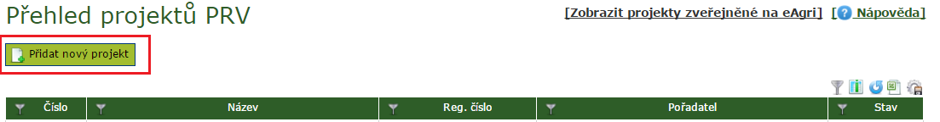

Základní údaje - povinné
Všechny povinné položky jsou podbarveny růžovou barvou.
V prvním kroku uživatel nejdříve vybere z nabídky „Registrační číslo projektu“ – jedná se o kód žádosti a data, která předává SZIF.
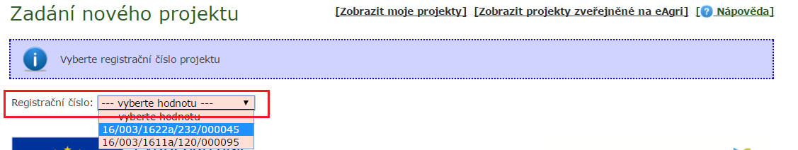
Po vybrání registračního čísla se otevře detail projektu pro editaci. Editace se liší u různých typů operací (Operace 16.1.1, Ostatní operace)
- Operace 16.1.1
Na záložce „Základní údaje“ jsou již předvyplněny údaje o pořádající organizaci (dle organizace, za kterou je uživatel přihlášen), zadané Registrační číslo žádosti a pole „Operace“, které se vyplňuje automaticky dle zadaného Registračního čísla.
Uživatel vyplní „Název“ projektu a jeho „Praktický souhrn“. Může vyplnit odkaz na „Webové stránky projektu“ a odkaz na propagační „Video“ umístěné na Youtube.
V rozbalovacím menu uživatel vybere „Status projektu“ a „Místo realizace projektu - kraj“. Pole „Jméno a příjmení editora“ je předvyplněno jménem přihlášeného uživatele.
V části „Klíčová slova“ vyplní alespoň 5 klíčových slov o nejméně 3 znacích (kliknutím na volbu „Přidat další slovo“). Pokud je klíčové slovo již uloženo v databázi aplikace, objeví se v nápovědě při zadání prvních písmen toho slova.
Vyplněné údaje uživatel uloží tlačítkem „Uložit“ pod nadpisem „Zadání nového projektu“.
Po uložení se automaticky vyplní pole „Zdroj financování“ na hodnotu PRV.
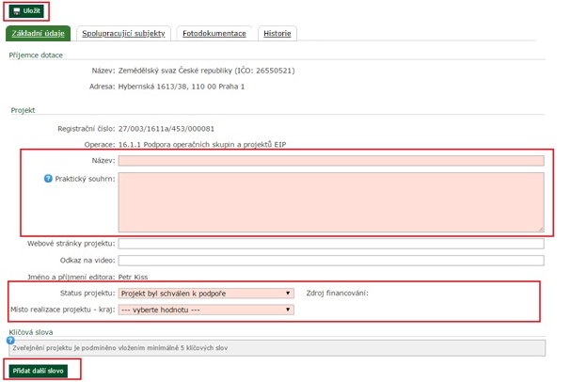
- Ostatní operace
Na záložce „Základní údaje“ jsou již předvyplněny údaje o pořádající organizaci (dle organizace, za kterou je uživatel přihlášen), zadané Registrační číslo žádosti a pole „Operace“, které se vyplňuje automaticky dle zadaného Registračního čísla.
Uživatel vyplní „Název“ projektu a jeho „Praktický souhrn“ Dle Příručky pro publicitu je PRV 2014-2020 je nutné do praktického souhrnu vyplnit cca 200 slov. Může vyplnit odkaz na „Webové stránky projektu“ a odkaz na propagační „Video“ umístěné na Youtube. Dále musí vyplnit „Počet spolupracujících subjektů“. Do počtu spolupracujících subjektů se nazpočítává žadatel.
V rozbalovacím menu vybere „Místo realizace projektu - kraj“ a vyplní „Místo realizace projektu – obec, „Místo realizace projektu – ulice“ a „PSČ“.
V části „Klíčová slova“ vyplní alespoň 5 klíčových slov o nejméně 3 znacích (kliknutím na volbu „Přidat další slovo“).
Vyplněné údaje uživatel uloží tlačítkem „Uložit“ pod nadpisem „Zadání nového projektu“.

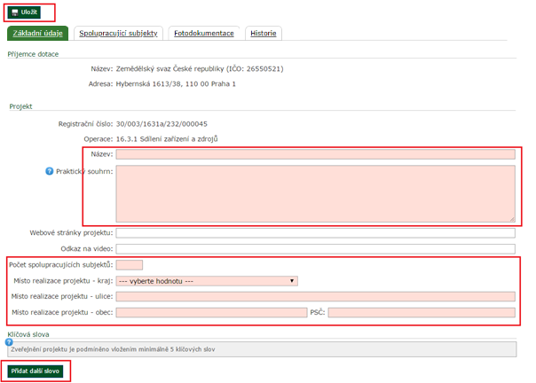

Spolupracující subjekty - povinné
Před zveřejněním projektu spolupráce je nezbytné vyplnit seznam dalších zúčastněných subjektů na záložce „Spolupracující subjekty“. Zvlášť se zadávají fyzické a právnícké osoby.
- Operace 16.1.1
Kliknutím na „Přidat osobu“ se zobrazí pole pro zadání kontaktních údajů.
Vyplňují se následující údaje:
- Fyzická osoba:
  - Titul;
  - Jméno – povinná položka;
  - Příjmení – povinná položka;
  - Email – povinná položka;
  - Telefon – povinná položka;
  - Pozice – povinná položka;
  - Role;
- Právnická osoba:
  - IČO – povinná hodnota;
  - Název – povinná hodnota;
  - Název fakulty - v případě VŠ;
  - Pozice;
  - Role;
  - Kontaktní osoba:
    - Jméno;
    - Email;
    - Telefon;
Údaje se uloží kliknutím na tlačítko „Uložit“
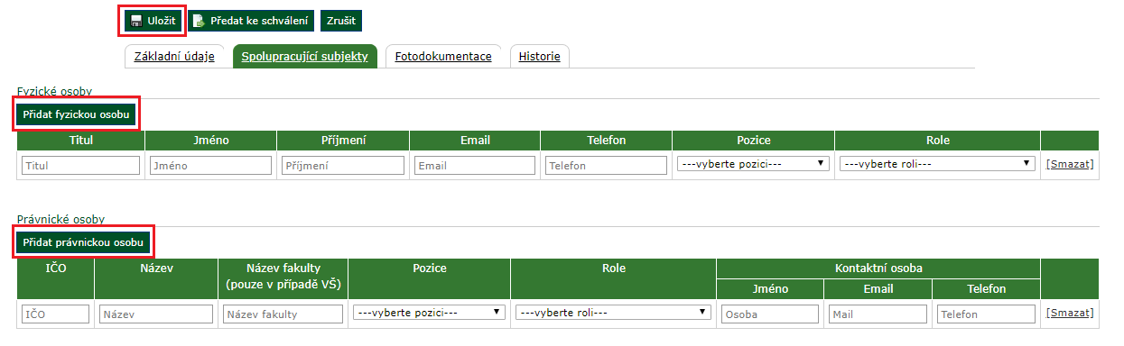
- Ostatní operace
Kliknutím na „Přidat osobu“ se zobrazí pole pro zadání kontaktních údajů.
Vyplňují se následující údaje:
- Fyzická osoba:
  - Titul;
  - Jméno – povinná položka;
  - Příjmení – povinná položka;
- Právnická osoba:
  - IČO – povinná položka ;
  - Název – povinná položka ;
  - Název fakulty - v případě VŠ;
  - Kontaktní osoba:
Údaje se uloží kliknutím na tlačítko „Uložit“
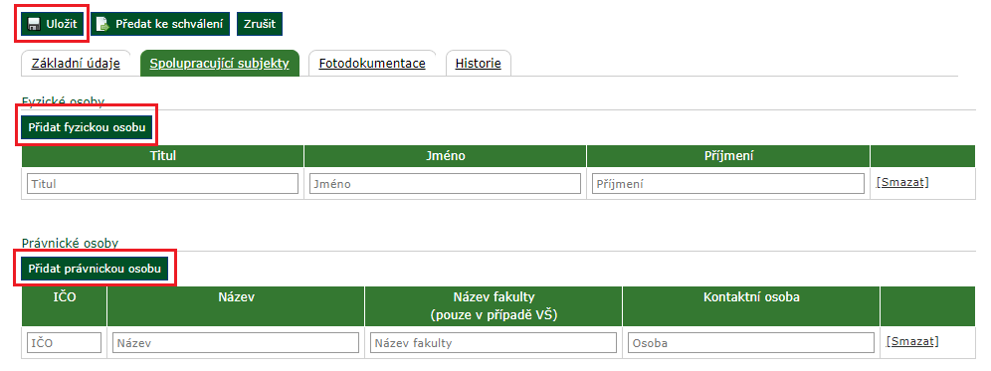
Smazání zúčastněné osoby se provádí kliknutím na volbu „Smazat“ u vybrané osoby.

Fotodokumentace - povinné
Před zveřejněním projektu je nezbytné zadat fotodokumentaci projektu (min. 3 a max. 15 fotografií). Na záložce „Fotodokumentace“ lze přidat fotografie kliknutím na tlačítko „Klikněte pro výběr fotografií“.
Vybrané fotografie se uloží kliknutím na tlačítko „Uložit“.
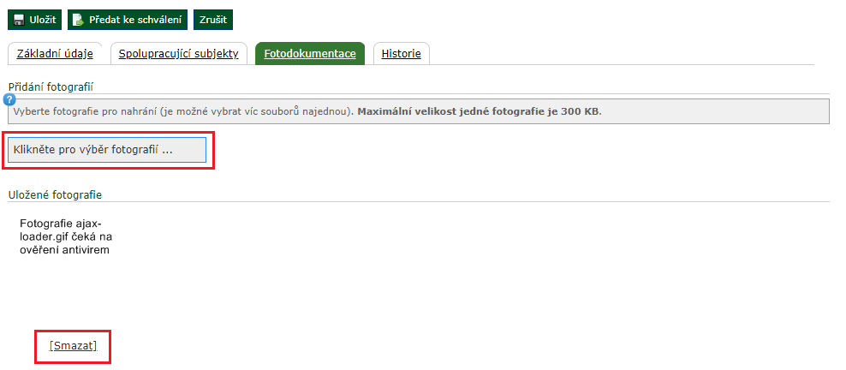
Fotografie po nahrání ještě musí projít automatickou antivirovou kontrolou – místo náhledu obrázku je zobrazen text „Čeká a ověření antivirem“. Po úspěšné kontrole je viditelný náhled obrázku.

Schválení a zveřejnění projektu spolupráce
Každý projekt musí být před zveřejněním schválen odpovědným pracovníkem. Po správném zadání a uložení všech povinných náležitostí je nutné projekt předat ke schválení. Schválením projektu dojde k jeho zveřejnění. Do té doby není projekt viditelný pro veřejnost.
Předání ke schválení se provede tlačítkem „Předat ke schválení“.
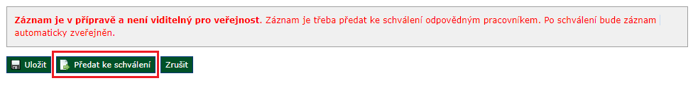
V případě, že je projekt odpovědným pracovníkem schválen, je o tom žadatel vyrozuměn mailem.
Projekt ve stavu „Předáno ke schválení“ je možné dodatečně upravovat - vytvořit novou verzi projektu a provést požadované změny. Následně je upravená verze opět předána ke schválení. Pokud je projekt odpovědným pracovníkem schválen, dojde k jeho zveřejnění a už není možné údaje o projektu upravovat.

Projekty ke schválení
Pro uživatele MZe a SZIF je dostupný přehled „Ke schválení“. Obsahuje všechny projekty, které čekají na schválení.
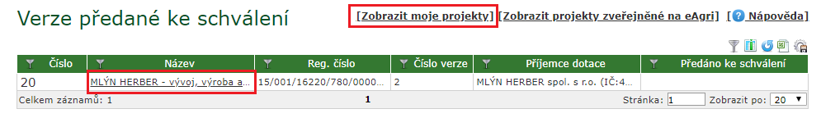

Oprava zadaných údajů
V případě potřeby opravit zadané údaje, je nejprve nutné vytvořit novou verzi projektu – to se provede tlačítkem „Nová verze“.
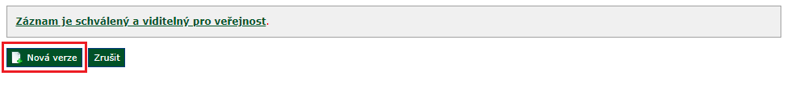
Vytvářet nové verze je možné pouze před schválením projektu ke zveřejnění. Schválený a následně zveřejněný projekt již není možné upravovat.

Zrušení publikace projektu spolupráce
Zveřejněný projekt je možné zrušit (resp. zrušit publikaci) pomocí tlačítka „Zrušit“. Zrušení může provést pouze správce aplikace nebo uživatel v roli SZIF/MZe.
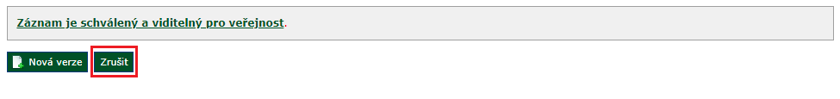

Historie verzí
V záložce „Historie“ jsou dostupné dva přehledy:
- Historie verzí – obsahuje log verzí, tzn., kdy a kým byly jednotlivé verze vytvořeny, vypublikovány atd. Aplikace umožňuje detailní náhled na údaje každé verze.
- Historie akcí – obsahuje log operací v aplikací, tzn., kdy a jaký uživatel provedl jakou operaci (vytvoření, zveřejnění nového projektu atd.)

Přehled pro veřejnost

Přehled pro veřejnost umožňuje způsob zobrazení přehledu projektů v tabulce. Ve zveřejněných projektech spolupráce je možné vyhledávat podle předem připravených kritérií.
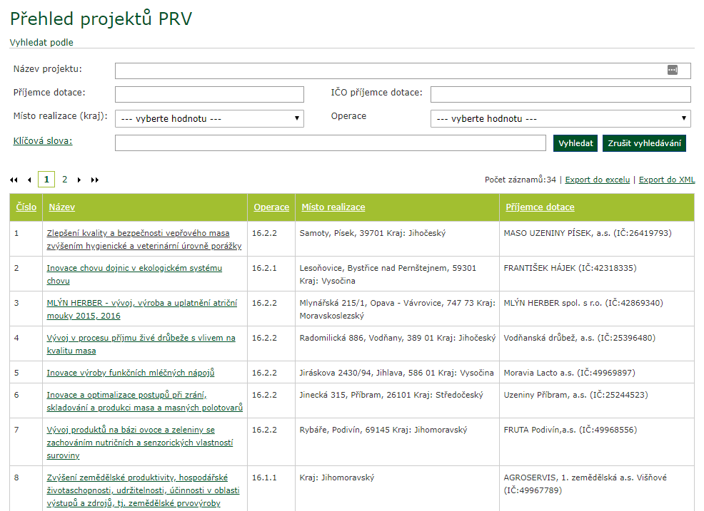
Název projektu v přehledu funguje jako URL odkaz pro zobrazení detailu projektu. V detailu projektu jsou dostupné všechny informace o projektu a je zde možnost exportu do PDF.

